1
CENTRO UNIVERSITÁRIO SÃO MIGUEL

NÚCLEO DE CONSTRUÇÃO DO CONHECIMENTO – NCC

MANUAL DE NORMAS PARA ELABORAÇÃO DE TRABALHOS DE CONCLUSÃO DOS CURSOS DE
GRADUAÇÃO DA UNISÃOMIGUEL

RECIFE

2020
CENTRO UNIVERSITÁRIO SÃO MIGUEL
2

MANUAL DE NORMAS PARA ELABORAÇÃO DE TRABALHOS DE CONCLUSÃO DOS CURSOS DE
GRADUAÇÃO DA UNISÃOMIGUEL

Manual de orientação para as normas de Trabalho de Conclusão de Curso (TCC), para uso dos discentes da graduação da Unisãomiguel.

RECIFE

2020

APRESENTAÇÃO
3

Este manual de informações didático-pedagógicas foi criado a partir do Núcleo de Construção do Conhecimento (NCC), da Unisãomiguel e se configura numa edição sintética que visa uniformizar os Trabalhos de Conclusão de Curso (TCC), produzidos pelo corpo discente da Unisãomiguel. Para tanto, apresentam-se aqui padrões de normalização que nortearão a elaboração destes trabalhos. Os padrões fixados foram baseados em documentos da Associação Brasileira de Normas Técnicas (ABNT) e em bibliografias especializadas.
A presente versão atualizada deste manual foi aprovada pela Direção Acadêmica e pelas demais coordenações da Unisãomiguel e determina as normas e padrões a serem seguidos na apresentação dos TCC de graduação, elaborados na Unisãomiguel.

Bartolomeu Jose dos Santos Júnior
Coordenador do NCC

LISTA DE ILUSTRAÇÕES

Figura 1 – Margens do anverso.............................................................................. | 9
Quadro 1 – Seções............................................................................................... | 12
Figura 2 – Exemplo de Fórmula............................................................................ | 15
Quadro 2 – Estrutura do trabalho científico........................................................... | 16
Figura 3 – Modelo de capa.................................................................................... | 17
Figura 4 – Modelo de Lombada............................................................................ | 18
Figura 5 – Modelo de Folha de Rosto................................................................... | 19
Figura 6 – Modelo de Folha de Aprovação........................................................... | 20
Figura 7 – Modelo de Dedicatória......................................................................... | 21
Figura 8 – Modelo de Agradecimento................................................................... | 22
Figura 9 – Modelo de Epígrafe............................................................................ | 22
Figura 10 – Modelo de Resumo............................................................................ | 23
Figura 11 – Modelo de Lista de Ilustração............................................................ | 24
Figura 12– Modelo de Lista de Tabelas................................................................ | 25
Figura 13 – Modelo de Lista de Abreviaturas e Siglas.......................................... | 25
Figura 14 – Modelo de Sumário............................................................................ | 26
Figura 15 – Modelo de Referência........................................................................ | 28

SUMÁRIO

1 | INTRODUÇÃO.............................................................................................. | 7
2 | FORMATO DE APRESENTAÇÃO DO TCC................................................ | 9
2.1 | Formato......................................................................................................... | 9
2.2 | Margens........................................................................................................ | 9
2.3 | Fonte............................................................................................................. | 10
2.4 | Alinhamento.................................................................................................. | 10
2.5 | Espacejamento............................................................................................. | 10
2.6 | Parágrafo...................................................................................................... | 10
2.7 | Paginação..................................................................................................... | 11
2.8 | Títulos........................................................................................................... | 12
2.9 | Indicativos de Seção.................................................................................... | 12
2.10 | Seções........................................................................................................... | 12
2.11 | Numeração Progressiva.............................................................................. | 12
2.12 | Divisões Primárias e Secundárias.............................................................. | 13
2.13 | Notas de Rodapé.......................................................................................... | 13
2.14 | Notas Explicativas....................................................................................... | 13
2.15 | Siglas e Abreviaturas................................................................................... | 13
2.16 | Ilustrações.................................................................................................... | 14
2.17 | Citações........................................................................................................ | 15
2.18 | Fórmulas e Equações.................................................................................. | 15
3 | ESTRUTURA DO TRABALHO...................................................................... | 16
3.1 | Elementos Pré-Textuais............................................................................... | 17
3.1.1 | Capa (elemento obrigatório).......................................................................... | 17
3.1.2 | Lombada (elemento opcional)........................................................................ | 18
3.1.3 | Folha de Rosto (elemento obrigatório)........................................................... | 18
3.1.4 | Errata (elemento opcional).......................................................................... | 20
3.1.5 | Folha de Aprovação (elemento obrigatório)................................................... | 20
3.1.6 | Dedicatória (elemento opcional).................................................................... | 21
3.1.7 | Agradecimento (elemento opcional).............................................................. | 21
3.1.8 | Epígrafe (elemento opcional)......................................................................... | 22
3.1.9 | Resumo em língua Vernácula (elemento obrigatório).................................... | 23
3.1.10 | Lista de ilustração (elemento opcional).......................................................... | 23

6

3.1.11 | Lista de tabelas (elemento opcional)............................................................. | 24
3.1.12 | Lista de abreviaturas e siglas (elemento opcional)........................................ | 25
3.1.13 | Sumario (elemento obrigatório)...................................................................... | 25
3.2 | Elementos Textuais....................................................................................... | 27
3.2.1 | Introdução...................................................................................................... | 27
3.2.2 | Desenvolvimento............................................................................................ | 27
3.2.3 | Considerações Finais/Conclusão................................................................. | 27
3.3 | Elementos Pós-Textuais................................................................................ | 28
3.3.1 | Referências..................................................................................................... | 28
3.3.2 | Glossário......................................................................................................... | 29
3.3.3 | Apêndice......................................................................................................... | 29
3.3.4 | Anexo............................................................................................................... | 29
4 | ELABORAÇÃO DE REFERÊNCIAS............................................................... | 30
5 | CITAÇÕES....................................................................................................... | 38
5.1 | Citação Direta................................................................................................. | 38
5.2 | Citação Indireta.............................................................................................. | 39
5.3 | Citação de Citação......................................................................................... | 46
6 | PROJETO DE PESQUISA............................................................................... | 47
6.1 | Estrutura do Projeto de Pesquisa................................................................. | 47
 | ANEXO A – Termo de compromisso de Orientaçãodo TCC...................... | 49
 | ANEXO B – Ata de orientação do TCC......................................................... | 50
 | ANEXO C – Tabela de avaliação do TCC pela banca examinadora.......... | 51
 | ANEXO D – Ficha de Frequencia de orientação.......................................... | 52
 | ANEXO E – Linhas de pesquisa dos cursos de graduação....................... | 53

1 INTRODUÇÃO

As regras da ABNT, em vigor no ano de 2019, são fundamentais para fazer a formatação dos trabalhos acadêmicos, principalmente o TCC (Trabalho de Conclusão de Curso). As normas são usadas internacionalmente, mas reguladas no Brasil pela Associação Brasileira de Normas Técnicas. O Trabalho de Conclusão de Curso (TCC), do tipo Monografia, é parte integrante da grade curricular dos cursos de graduação da Unisãomiguel, sendo, portanto, uma atividade obrigatória e individual, sendo permitido, apenas aos cursos da área de saúde realizar em dupla. O TCC consiste em uma pesquisa orientada, relatada sob a forma de monografia, em uma das linhas de estudo dos cursos de graduação (Anexo E) e tem por objetivo propiciar aos alunos a oportunidade para demonstrar o grau de habilidade ao estudo adquirido durante o curso, o aprofundamento temático, o estímulo à produção científica e o aprimoramento da capacidade de interpretação e crítica na área de graduação. No momento da elaboração do TCC o aluno deverá considerar que este não será lido apenas pelos professores que compõem a banca avaliadora ou pelo seu orientador.
O desenvolvimento da atividade de TCC terá sempre o acompanhamento e orientação de um professor da faculdade (Anexos B e D), e consiste nas seguintes fases:
1ª Fase - elaboração do projeto de pesquisa
- Escolha do tema de estudo, do problema de pesquisa e do professor orientador;
- Pesquisa bibliográfica compatível com o tema;
- Determinação da metodologia e técnicas da pesquisa
- Realização das correções determinadas pelo orientador;
- Apresentação do projeto de pesquisa;

2ª Fase - desenvolvimento, formatação e entrega do TCC definitivo.
- Desenvolvimento da pesquisa de acordo com cronograma proposto no Projeto de pesquisa;
- Elaboração da monografia;
- Realização das correções determinadas pelo orientador;
- Entrega da versão definitiva da monografia à Biblioteca Central (verificar normas com a bibliotecária).
Dessa forma, a Unisãomiguel por meio do Núcleo de Construção do Conhecimento (NCC), apresenta a atualização do seu “Manual de Normalização para Elaboração de Trabalhos de Conclusão dos Cursos de Graduação” com o intuito de tornar essencial e obrigatório o uso de normas técnicas, facilitando assim, a padronização e a compreensão da leitura da Monografia a ser apresentada.

- FORMATO DE APRESENTAÇÃO DO TCC TIPO MONOGRAFIA

O formato de apresentação dos trabalhos de conclusão de curso do tipo Monografia obedecerá ao padrão proposto pela Associação Brasileira de Normas Técnicas - ABNT e se refere ao modo de organização física e visual, contendo entre outros aspectos a apresentação gráfica.

  - Formato

No formato A4 (21 cm x 29,7 cm), papel branco ou reciclado. Os elementos externos (Capa e lombada) e internos (elementos pré-textuais, textuais e pós- textuais) devem iniciar no anverso da folha.

  - Margens

As margens devem seguir um padrão que permitam encadernações corretas, a fim de deixar seu TCC bem organizado. Margem superior e esquerda: 3 cm ; margem inferior e direita: 2 cm ; parágrafo: 1,0cm a partir da margem esquerda de 3 cm.
Figura 1 - Margens do anverso
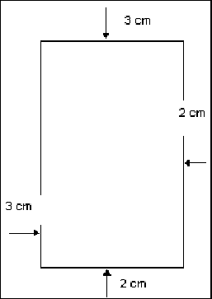

Fonte: ABNT (NBR14724/2011)

  - Fonte

Quanto à fonte não há uma regra que a determine, porém, considerando a necessidade de padronização dos trabalhos em nossa instituição, deve-se utilizar para todo o trabalho a fonte Arial na cor preta (com exceção das ilustrações que podem ser coloridas) e no tamanho 12 (usar tamanho 10 para legenda de figuras e/ou tabelas e gráficos, notas de rodapé, paginação, citação direta com mais de três linhas).
A fonte Times New Roman também poderá ser usada, sendo a segunda fonte de escolha. MAS ATENÇÃO: é preciso usar ou Arial ou Times, as duas não podem em um mesmo trabalho, de acordo como as regras da ABNT. Somente as expressões estrangeiras e nomes científicos podem ser colocados em itálico.

  - Alinhamento

Texto com alinhamento justificado. A natureza do trabalho, título e subtítulo, objetivo, autor(es) e nome da instituição devem ser alinhados no meio da folha para a margem direita quando contidos na capa, folha de rosto e folha de aprovação.

  - Espacejamento

A regra básica de espacejamento é que o texto seja digitado com espaço de 1,5 cm. A regra só não se aplica para citações diretas de mais de três linhas, notas de rodapé, referências no final do trabalho (entre as referências é mantido o espaçamento simples), legendas de ilustrações e tabelas, ficha catalográfica, natureza do trabalho, objetivo e nome da Instituição. Para esses casos a recomendação é o uso do espaço simples.
Os Elementos pré-textuais (folha de rosto até sumário), exceto a capa, deverão estar formatados em espaço simples entre linhas.

  - Parágrafo

Cada parágrafo deverá apresentar um recuo na primeira linha de 1,25cm da margem esquerda, não contendo espaçamento entre um parágrafo e outro para o conteúdo regular da monografia. (exceto citações diretas com mais de três linhas, que devem ter recuo de 4 cm da margem esquerda no parágrafo todo).

  - Paginação

A numeração das folhas é colocada (impressa) a partir da primeira folha do texto (Introdução), porém devem ser consideradas na contagem as folhas preliminares desde a folha de rosto. Registra-se a numeração das folhas em algarismos arábicos, dentro da margem direita superior. A partir da primeira folha de texto, todo o trabalho receberá a numeração, incluindo apêndices e anexos.

  - Títulos

Os títulos: errata, sumário, agradecimentos, listas, resumos, sumário, referências, glossário, anexos e apêndices devem ser registrados no texto em CAIXA ALTA de forma centralizada e em negrito e não possuem indicativo numérico. Os títulos da seção primária devem ser separados do texto que o precede e sucede por dois espaços de 1,5 cm.

  - Indicativos de seção

O indicativo numérico (algarismo arábico) de uma seção precede seu título, alinhado à esquerda, separado por um espaço de caractere. Os títulos das seções primárias devem começar nos anversos das folhas, na parte superior da mancha, alinhado à esquerda e ser separado do texto que os sucede por um espaço entre as linhas de 1,5.
Além disso, os títulos das subseções devem ser separados do texto que os precede e que os sucede por um espaço entre as linhas de 1,5. Os títulos que ocupem mais de uma linha devem ser alinhados a partir da segunda linha abaixo da primeira letra da primeira palavra do título.

  - Seções

As seções distribuem o texto em partes. A seção primária são os capítulos que dividem o texto, as seções secundárias são subdivisões de cada capítulo, e assim por diante. Veja no quadro 1 como as seções devem ficar organizadas.

Quadro 1-Seções
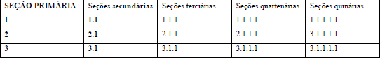
Fonte: ABNT (NBR6024/2012)

  - Numeração Progressiva

A numeração progressiva é um indicativo numérico usado para destacar e organizar as seções do trabalho. As seções primárias devem ser impressas em CAIXA ALTA e em negrito, já as seções secundárias devem ter todas as iniciais maiúsculas sem grifo e nas seções terciária somente a inicial da primeira palavra deve ser maiuscula.

  - Divisões Primárias e Secundárias

As divisões primárias do texto (seções), bem como as outras partes da publicação devem abrir uma nova página e terem seus títulos digitados com letras maiúsculas e negrito, na margem esquerda precedidos de seu indicativo numérico e centralizados os caso daqueles que não possuem o indicativo numérico (errata, agradecimentos, listas, resumos, sumário, referências, glossário, anexos e apêndices).

  - Notas de Rodapé

As notas explicativas de rodapé são direcionadas para esclarecer ou explicar algumas ideias. São utilizadas para não interromper um contexto lógico do texto. As notas de rodapé devem ser objetivas, claras e sucintas. As notas devem ser colocadas na parte inferior da página, separadas do texto por uma linha contínua de 5 cm e digitadas em espaço simples e com caracteres Times New Roman, tamanho10 (quando a fonte principal for Arial). Para se fazer as chamadas das notas de rodapé, usam-se algarismos arábicos subscritas, com numeração consecutiva. As notas explicativas devem ser breves, sucintas e claras. Notas muito longa prejudicam a compreensão e interrompem a sequência do pensamento.

  - Notas Explicativas

São informações que agregam valor a obra, mas que não foram inseridos diretamente no corpo do texto, e por isso são notas explicativas. São colocadas junto ao rodapé.

  - Siglas e Abreviaturas

Utiliza-se o recurso de siglas e abreviaturas de palavras ou expressões quando ao longo do texto ocorrer um número excessivo de repetições, ou ainda, quando a sigla ou abreviatura tiver um reconhecimento amplo e geral. Optando por utilizar uma sigla ou abreviatura, deve-se na primeira referência redigir a palavra por extenso seguido pela sigla ou abreviatura entre parênteses. Nas próximas referências pode-se citar apenas a sigla ou abreviatura. Não se usa abreviaturas nos titulos e plural para as abreviaturas.

  - Ilustrações

Compreende como ilustrações: desenhos, esquemas, figuras, fluxogramas, fotografias, gráficos, mapas, organogramas, fórmulas, quadros, tabelas e outros. Sugere-se que as ilustrações sejam inseridas o mais próximo possível do texto a que se referem. Menciona-se a ilustração dentro do texto na forma cursiva ou abreviada entre parênteses.
- O título de qualquer ilustração deve ser digitado acima da figura, na mesma margem. Têm apenas a inicial maiúscula e são precedidos pela palavra que denomina o tipo da ilustração (Figura, Gráfico, Quadro, Mapa, Tabela, Imagem, entre outros), deve indicar o número de ordem de ocorrência no texto, são separados por travessão e devem ser digitados em fonte tamanho 10;
- Após a ilustração, na parte inferior, indicar a fonte consultada: Autor e ano
(elemento obrigatório, mesmo que seja produção do próprio autor), legenda e notas (se necessário).

Os quadros e as tabelas deverão ser numerados sequencialmente em todo o trabalho, com algarismos arábicos. No cabeçalho de cada coluna deve-se indicar o seu conteúdo. Na formatação dos Quadros devem-se colocar traços horizontais e verticais em toda sua extensão, separando linhas e colunas.
Quando a tabela ou o quadro forem mais largos que a folha, os mesmos poderão ser impressos no sentido vertical, as demais formatações seguem os padrões gerais.
Mas, caso ambos sejam tão longos que não caibam em uma única página, poderão ser divididos e colocados em mais de uma página. Para tanto, basta colocar os dizeres continua e conclusão, dependendo do caso. Estas palavras deverão ser colocadas abaixo do título, alinhadas a margem direita da tabela ou quadro.

  - Citações
As citações devem ser apresentadas no sistema autor-data, conforme a ABNT NBR 6023:2018 (em vigência), esta segunda edição cancela e substitui a edição anterior (ABNT NBR 6023:2002), a qual foi tecnicamente revisada apresentaremos em seção propria, como devem ser elaboradas.

.
  - Fórmulas e Equações

Destaque fórmulas e equações do corpo do texto. Para tanto, torna-se necessário citá-las em um novo parágrafo e centralizadas, podendo ser numeradas com algarismos arábicos entre parênteses, alinhados à direita. Nessa numeração, deverá constar o número do capítulo e do número de sua ocorrência no capítulo, separados por ponto. Se necessário, pode-se utilizar um espaçamento maior entrelinhas maior para comportar expoentes, raiz ou outro elemento (Figura 3).

Figura 2- Exemplo de fórmula

- ESTRUTURA DO TRABALHO
De acordo com a NBR 14724/2011, a estrutura do trabalho de conclusão de curso compreende: elementos pré-textuais, elementos textuais e elementos pós- textuais (Quadro 2).

Quadro 2 - Estrutura de Trabalhos Científicos

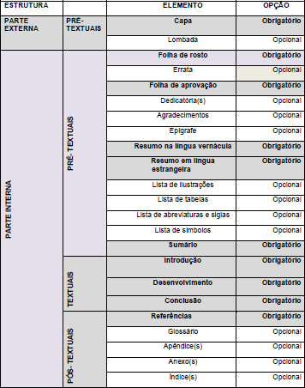
Fonte: ABNT (NBR 14724/2011)

ATENÇÃO: Apesar do padrão proposto pela ABNT para a estrutura de trabalhos acadêmicos, o elemento “Resumo em Língua Estrangeira (abstract)” não será considerado item obrigatório nos Trabalhos de Conclusão de Curso da Unisãomiguel.

  - Elementos Pré-Textuais

    - Capa (elemento obrigatório)
Os trabalhos deverão ser encadernados em espiral, no tamanho de uma folha A4. A capa deverá seguir a seguinte formatação (Figura 43):
      - Nome da IES, Curso e Nome do aluno: Fonte Arial, Maiúscula, 14pt, centralizada.
      - Título: O título deverá ter posição de destaque na folha devendo estar na Fonte Arial (ou Times new Roman) Negrito, Maiúscula, 16pt, centralizada. Caso haja subtítulo este deverá estar em minúsculo.
      - Cidade e Ano: Fonte Arial, Negrito, Maiúscula, 12pt, centralizada.

Figura 3- Modelo de capa

UNISÃOMIGUEL

    - Lombada (elemento opcional)
A lombada apenas constará nos trabalhos que receberem capa dura, após obterem conceito A pela banca examinado (Anexo C) Nesse caso, esse elemento passa a ser obrigatório, devendo constar a sigla do Centro Universitário título e ano do trabalho. As letras da lombada, tal como na capa, deverão ser douradas. A lombada deverá ser escrita em letra Times New Roman, tamanho 12. O título do trabalho deverá ser centralizado na horizontal e na vertical (Figura 4).

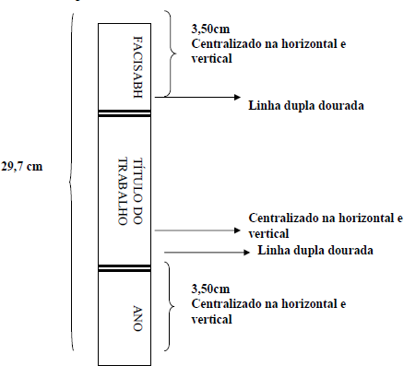
Figura 4- Modelo de Lombada

    - Folha de Rosto (elemento obrigatório)
Na folha de rosto são colocados os dados essenciais para a identificação da obra. Os elementos estabelecidos pela ABNT (NBR 14724/2011) para anverso da folha de rosto são (Figura 5):
      - Autor(es) – primeiro elemento da folha de rosto, inserido no alto da página, Fonte Arial, Maiúscula, 14pt, centralizado;

      - Título - O título deverá ter posição de destaque na folha devendo estar na Fonte Arial, Negrito, Maiúscula, 16pt, centralizada. Caso haja subtítulo este deverá estar em minúsculo;
      - Nota de apresentação – natureza (Trabalho de Conclusão de Curso); nome do curso e da instituição a que é submetida. Esta nota deverá ser ajustada rente à margem direita com recuo da margem esquerda. Arial 12, sem negrito;
      - Cidade e Ano: Fonte Arial, Negrito, Maiúscula, 12pt, centralizada.

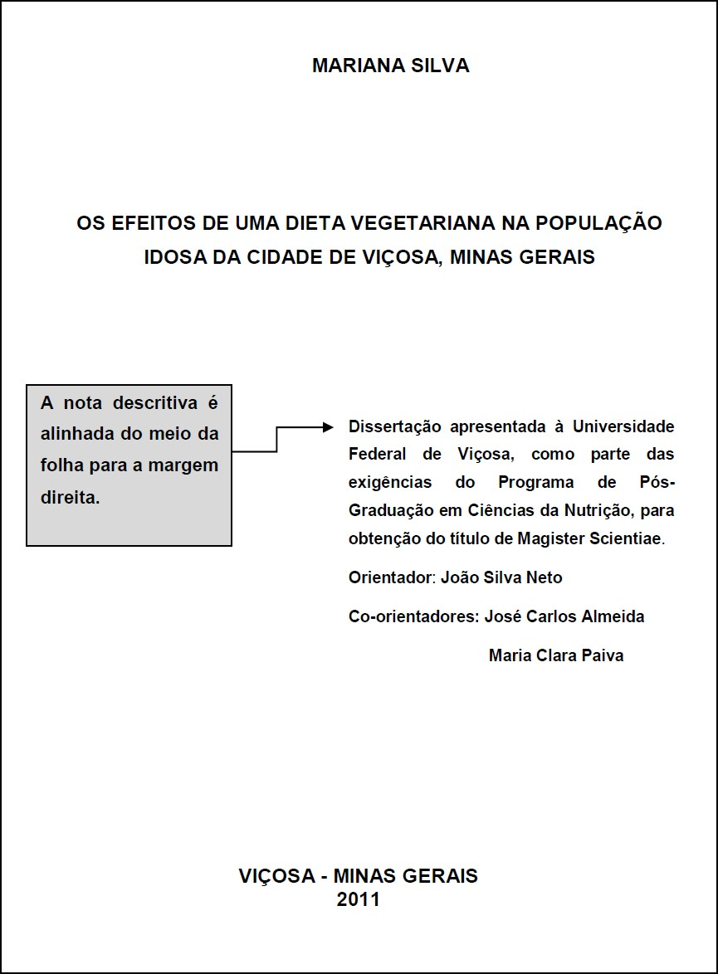Figura 5-Modelo de folha de rosto
Monografia apresentada ao curso de..., da Unisãomiguel , como requisito parcial para obtenção do grau de...
RECIFE

(ANO
Orientador: (Nome do Professor)
(TÍTULO DO TRABALHO)
NOME DO ALUNO

    - Errata (elemento opcional)
Consiste de uma lista de erros tipográficos, ou de outra natureza, com as devidas correções. É um elemento opcional que deve ser inserido logo após a folha de rosto, constituído pela referência do trabalho e pelo texto da errata disposta de acordo com a ABNT (NBR 14724/2011).

    - Folha de Aprovação (elemento obrigatório)
Deverá indicar nome do aluno (em Arial, fonte 14, negrito e centralizado), o título e subtítulo (se houver) (em Arial, fonte 16 centralizado e em negrito), especificação da: natureza, objetivo, nome da instituição e curso (em Arial, fonte12, sem negrito), data de aprovação (Fonte 14, sem negrito), nome e local para assinatura da banca examinadora (Arial, fonte 14, sem negrito) (Figura 6)

Figura 6- Modelo de Folha de Aprovação

NOME DO ALUNO
(TÍTULO DO TRABALHO)

Monografia apresentada ao curso de..., da Unisãomiguel como requisito parcial para obtenção do grau

Trabalho Aprovado com conceito em / / .
Banca examinadora
(nome do(a) examinador(a))
(nome do(a) examinador(a))
A nota descritiva é alinhada
do meio da folha para a margem direita

    - Dedicatória (elemento opcional)
Página em que o autor presta homenagem a uma ou mais pessoas. A ABNT não determina a normalização desta página, mas normalmente, a dedicatória aparece no final da página do lado direito. A fonte deve ser de tamanho 12 (Figura 7).

Figura 7- Modelo de Dedicatória

Recuo a direita
em 8cm

    - Agradecimentos (elemento opcional)
Agradecimentos às pessoas que contribuíram para o desenvolvimento trabalho. O título “Agradecimentos” deverá ser centralizado no alto da página, em maiúsculo. Como a ABNT não prevê a normalização do texto, recomendamos a utilização da fonte Arial, tamanho 12 e espaço 1,5 cm entre linhas (Figura 8)

Figura 8- Modelo de Agradecimentos
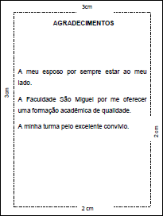
3 espaços simples

    - Epígrafe (elemento opcional)
Refere-se a pensamentos retirados de um livro, uma música, um poema, normalmente relacionado ao tema do trabalho, seguida de indicação de autoria. Deve ser inserida após a folha dos agradecimentos. Por não haver uma regra rígida quanto ao local na folha onde a epígrafe aparece, deve ser colocada no final da página do lado direito. (Figura 9).

Figura 9- Modelo de Epígrafe
Recuo à direita
em 8cm

3.1.9 Resumo na língua Vernácula (elemento obrigatório) (NBR 6028/2003):
Apresentação concisa dos pontos relevantes do texto. Deve ressaltar o objetivo, o método, resultados e conclusões do trabalho. A norma NBR 6028 recomenda a utilização de parágrafo único, com extensão de 150 a 500 palavras. Devem conter palavras-chave representativas do conteúdo do trabalho, logo abaixo do resumo, escolhidas em vocabulário controlado de preferência. A formatação do resumo é sem recuo de parágrafo e com Espaçamento entre linhas Simples, conforme figura 10.

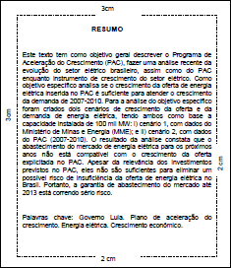Figura 10- Modelo de Resumo
3 espaços simples

3.1.10 Lista de ilustrações (elemento opcional)
Elaborada de acordo com a ordem apresentada no texto, com cada item designado por seu nome específico, travessão, título e respectivo número da folha ou página. Quando necessário, recomenda-se a elaboração de lista própria para cada tipo de ilustração (desenhos, esquemas, fluxogramas, fotografias, gráficos, mapas, organogramas, plantas, quadros, retratos e outras) (Figura 11).

Figura 11: Modelo de lista de ilustrações
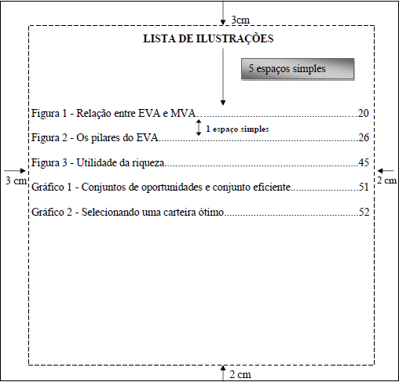
3 espaços simples

    - Lista de tabelas (elemento opcional)
Elaborada de acordo com a ordem apresentada no texto, com cada item designado por seu nome específico, acompanhado do respectivo número da folha ou página (Figura 12).

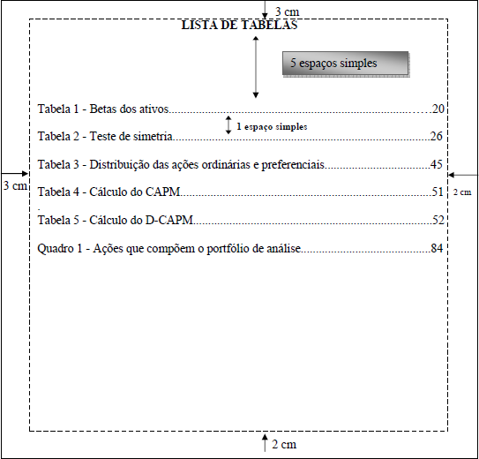Figura 12: Modelo de Lista de tabelas
3 espaços simples

    - Lista de abreviaturas e siglas (elemento opcional)

Figura 13: Modelo de Lista de abreviaturas e siglas
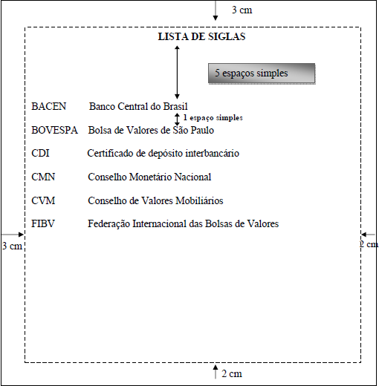
3 espaços simples

    - Sumário (elemento obrigatório)

Sumário é uma listagem das principais divisões, seções e outras partes de um documento. É registrado pela palavra SUMÁRIO, escrita em letras maiúsculas, centralizada na parte superior da página, com a mesma fonte e tamanho de letra utilizado nas seções primárias. Sumário, índice, listas e resumos não podem ser confundidos. Os quatros são partes do trabalho acadêmico e bem diferentes uns dos outros.
O sumário deve incluir apenas as partes da publicação que lhe sucedem, sendo assim, não deve incluir os elementos pré-textuais (folha de rosto, agradecimentos, resumo, etc.). Ele deve indicar a numeração dos capítulos e suas divisões, o título de cada parte e a respectiva paginação. Usar o recurso negrito e caixa alta apenas para a seção primária. Para as seções secundárias deve-se usar apenas o recurso negrito, para as demais seções o texto deverá estar em caixa baixa (exceto primeira letra do título) e sem negrito.

  - Elementos Textuais

É a parte da obra em que é desenvolvido o texto, onde o autor elabora, de forma objetiva, suas ideias, justificativas, comprovações, etc. O texto científico se divide em três partes: introdução, desenvolvimento e Considerações Finais/conclusão.

    - Introdução

Na introdução, o autor deve incluir um apanhado geral sobre o tema para situar o leitor a respeito do objeto de estudo do TCC. É o momento de explicar com detalhes o problema de pesquisa, o objetivo geral, a metodologia utilizada (a metodologia pode ficar fora da Introdução e ser uma seção a parte) e a justificativa. Pode-se incluir também na introdução qualquer outra informação que o autor julgue relevante para contextualizar o trabalho de pesquisa. Toda esta informação deve ser incluída na introdução em forma de texto corrido. Não deve haver subitens dentro da introdução. Normalmente, uma introdução ocupa cerca de duas a quatro páginas.

    - Desenvolvimento
Compreende a revisão da literatura, metodologia e exposição da pesquisa. A revisão de literatura compõe-se da evolução do tema e ideias de diferentes autores sobre o assunto. Deve conter citações textuais ou livres, com indicação dos autores conforme norma NBR 10520/2002. A metodologia deve apresentar o método adotado, entrevista, questionário, observação, experimentação, população pesquisada, características e quantificação.
A exposição da pesquisa é a análise dos fatos apresentados, ou seja, os dados obtidos, as estatísticas, comparações com outros estudos e outras observações.

    - Considerações Finais / Conclusão
A discussão dos resultados obtidos na pesquisa, busca responder aos objetivos específicos ou as hipotéses geradas.

  - Elementos Pós-Textuais

    - Referências (elemento obrigatório)
As referências são elaboradas de acordo com a ABNT NBR 6023:2018 Informação e documentação - Referências – Elaboração (em vigência). Cabe aqui a diferenciação entre referência e bibliografia.
- Referência: material que foi utilizado para a confecção do trabalho e
obrigatoriamente é referenciado.
- Bibliografia: material que não necessariamente foi utilizado no trabalho, não podendo, portanto, ser indicado.

Para estruturar as referências é necessário que se siga algumas regras de formatação (Figura 15):
- Listar os documentos por ordem alfabética de sobrenome de autores, em seguida nome dos títulos.
- Espaçamento simples entre as linhas de cada referência.
- Entre as obras referenciadas utilizar espaço simples.
- As referências deverão ser alinhadas a esquerda.
- Destacar os títulos das publicações em negrito.
- A entrada pelo autor deverá ser feita por seu sobrenome em CAIXA ALTA.

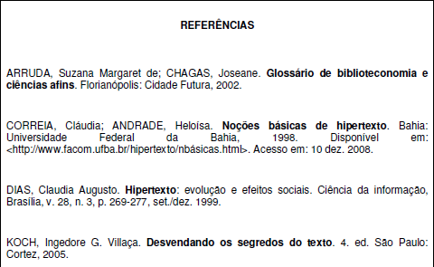Figura 14: Modelo de Referência
As referências devem ser elaboradas em espaço simples, alinhadas à margem esquerda do texto e separadas entre si por uma linha em branco de espaço simples.

espaço simples entre obras
espaço simples entre linhas
3 espaços simples

    - Glossário (elemento opcional)
Relação de palavras ou expressões técnicas de uso restrito ou de sentido obscuro, utilizadas no texto, acompanhadas das respectivas definições. Elaborado em ordem alfabética.
    - Apêndice (elemento opcional)
Deve ser precedido da palavra APÊNDICE, identificado por letras maiúsculas consecutivas, travessão e pelo respectivo título. Utilizam-se letras maiúsculas dobradas, na identificação dos apêndices, quando esgotadas as letras do alfabeto.
    - Anexo (elemento opcional)
Suportes elucidativos e indispensáveis para compreensão do texto, são constituídos de documentos que complementam a intenção comunicativa do trabalho.
O título deve ser centralizado e sem indicativo numérico.
Se houver mais de um anexo, sua identificação deve ser feita por meio de letra maiúscula do alfabeto. Exemplo:
ANEXO A - Questionário...
ANEXO B - Representação gráfica...

Nos Trabalhos de Conclusão de Curso da Unisãomiguel, a Ata de Orientação do TCC deve vir anexada, preenchida e assinada pelo orientador do trabalho.

- ELABORAÇÃO DE REFERÊNCIAS

Orientações feitas de acordo com a ABNT NBR 6023:2018 Informação e documentação - Referências – Elaboração (em vigência).
O tópico Referências é uma lista de obras que foram citadas ao longo do trabalho. Portanto, só as obras que foram objeto de citação é que podem ser incluídas nas Referências. Todas as obras que foram consultadas para a realização do trabalho, mas que não foram citadas no trabalho não devem entrar nas Referências.
A palavra “REFERÊNCIAS” aparecerá no sumário sem numeração (mas com a indicação da página onde está localizada). Na página das referências, a palavra “REFERÊNCIAS” aparecerá centralizada na página, com letra maiúscula, tamanho 12 e em negrito.
Deve-se procurar manter a coerência quanto à forma em todas as referências. Se, por exemplo, opta-se por escrever apenas a letra inicial do autor, deve-se manter esta opção em todas as demais referências. O número de páginas do livro não é um elemento obrigatório, mas uma vez incluída esta informação numa referência, todas as demais devem apresentar esta mesma informação.
É importante ter uma padronização na elaboração de sua lista de referências. Optar entre colocar os prenomes dos autores por extenso ou abreviado, contanto que o mesmo seja feito em todas as referências.
Usa-se maiúsculas para:
- sobrenome do autor;
- entidades coletivas, quando a entrada é direta;
- títulos de eventos (congressos, seminários, etc.);
- primeira palavra do título, quando esta inicia a referência.
A formatação das referências deve ser feita da seguinte forma:
- Texto: alinhado SOMENTE À ESQUERDA.
- Espaço simples entre as linhas e espaço duplo para separar as obras entre si.
- A ordenação é alfabética, listando-se todos os utilizados no trabalho.
- Separar os autores por ponto e vírgula. Adotar um único destaque para os títulos das publicações, preferencialmente o negrito.

- Os dois pontos são usados antes do subtítulo, antes da editora e depois do termo In. O colchete é usado para indicar os elementos da referência que nãoaparecem na obra referenciada.
- Quando na mesma página houver mais de uma referência do mesmo autor, substitui-se o autor, na(s) referência(s) seguinte(s) por um travessão (correspondente a seis traços) e ponto.

Obs: Não se separa os sobrenomes compostos. Por exemplo: aqueles ligados por hífen, os que têm prefixo unido ao sobrenome ou que indicam grau de parentesco (Júnior, Filho, Neto) ou sobrenomes de origem espanhola.
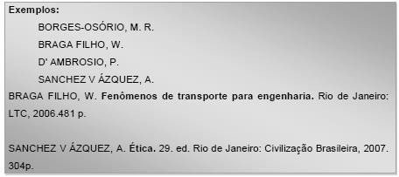
A indicação da edição do livro só é obrigatória quando a edição não for a primeira. No caso de ser a primeira edição, não é necessário indicar que se trata de uma primeira edição; nos demais casos, indica-se o número da edição (2 ed., 15 ed., etc).
Sendo a data um elemento essencial, a NBR 6023 recomenda não deixar nenhuma referência sem data. Caso não seja possível indicar uma data, utilizar data de impressão, copyright e de distribuição. No entanto, se nenhuma dessas estiver disponível, registra-se uma data aproximada entre colchetes como se segue abaixo: [1971 ou 1972] um ano ou outro;
[1969?] data provável;
[1973] data certa, não indicada no item;
[entre 1906 e 1912] use intervalos menores de 20 anos;

[ca. 1960] data aproximada; [197-] década certa;
[197-?] década provável;
[18--] século certo;
[18--?] século provável.

A seguir, os exemplos mais comuns de referências. Para os casos não incluídos nos exemplos abaixo, deve-se recorrer à NBR 6023.

- Livro com um autor:
Sempre é o título do livro que fica em destaque (negrito).

CARPENITO-MOYET, Lynda Juall. Compreensão do processo de enfermagem: mapeamento de conceitos e planejamento de cuidados. Porto Alegre: Artmed, 2007.

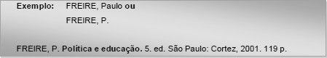
SILVA, M.A. Psicologia hoje. [S.I.:s.n.}, 1989. 141p.
respectivamente que o documento não
tem local e editora.
significam
siglas
Estas

- Livro com dois ou três autores:

JOHNSTON, Robert; CHAMBERS, Stuart; SLACK, Nigel. Administração da produção. 2 ed. São Paulo: Atlas, 2002.

CAMBIER, J.; MASSON, M.; DEHEN, H. Manual de neurologia. 9 ed. Rio de Janeiro: Medsi, 1999. 590p.

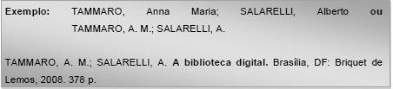

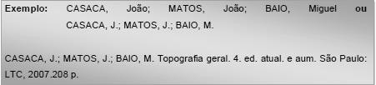

- Livro com 4 ou mais autores:

ADLER, S. S. et al. PNF: Facilitação Neuromuscular Prorioceptiva. Rio de Janeiro; Manole, 1999. 257p.
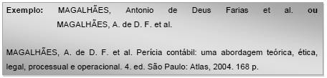

- Capítulo de livro, quando o autor do capítulo é o mesmo autor do livro:

SANTOS, F.R. dos. A colonozação da terra. IN: . História do Amapá, 2 ed. Macapá: Valcan, 1994, p.41-7. Cap.5.
repetir o nome do
autor.
não
Para

- Capítulo de livro, quando há um organizador do livro, portanto o autor do livro todo será diferente do autor do capítulo.

BADOUX, D. Bioestatística e biomecânica gerais. In: SISSON, S. (Org.) Anatomia dos animais domésticos. 5 ed. Rio de Janeiro: Guanabara Koogan, 1986. p.47-49.

- Trabalho de conclusão de curso, monografia, dissertação, tese:

SILVA, Ednaldo José. Terceirização de serviços: ameaça ou oportunidade para as empresas? 2007. 45f. NBR de 2018. Trabalho de conclusão de curso (Graduação em Administração com habilitação em Marketing). Unisãomiguel, Recife, 2007.

- Artigo de revista assinado:
Sempre o nome da revista deve estar em destaque (negrito).
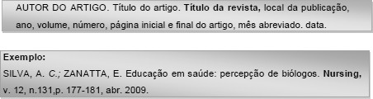

PEREIRA, Paulo Tiago. Liderança: uma arte. Presciência, Recife, v.1, n.1, p.63-68, mar. 2006.

- Artigo de revista não assinado:

MÃO-DE-OBRA e previdência. Conjuntura Econômica, Rio de Janeiro, v.39, n.11, p.12-14, set. 1985.

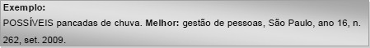

- Matéria de jornal assinada:

NAVES, Paulo. Lagos andinos dão banho de beleza. Folha de São Paulo, São Paulo, 28 jun. 2007, p.13.

- Matéria de jornal não assinada:

NAVES, Paulo. Lagos andinos dão banho de beleza. Folha de São Paulo, São Paulo, 28 jun. 2007, p.13.

- Matéria de jornal assinada da internet:

JÚNIOR, Cirilo. Mulheres comandam educação no país, afirma IBGE. Folha OnLine. 26 out. 2007. Disponível em:
Acesso em: 26 out.2007.

- Matéria de jornal não assinada da internet:
Quando o artigo não tem autor, é a primeira palavra do título que fica em CAPS LOCK.

DANÇA, canto e percussão em três compassos no Santa Isabel. JC OnLine. 24 out. 2007. Disponível em: http://jc.uol.com.br/2007/10/24/not_152574.php.
Acesso em: 26 out. 2007.

- Artigo de portal da internet não assinado:

COMISIÓN de Relaciones Exteriores aprobó ingreso de Venezuela al MERCOSUR: ahora restan votar Cámaras de Senadores y Diputados. Somos MERCOSUR. 24 out. 2007. Disponível em:
http://www.somosmercosur.org/?q=es/node/489. Acesso em: 26 out. 2007.

- Referência de órgãos Governamentais ou Empresas:
Se a entidade coletiva tiver denominação genética, referencia-se pelo órgão superior (em maiúscula).

SÃO PAULO. Prefeitura Municipal. Secretaria Municipal de Educação e Cultura. Caderno de Cultura, n. 10, São Paulo, 2000. 30p.

Se a entidade tiver uma denominação específica, faz-se a referencia diretamente pelo seu nome (em maiúsculo):

ASSOCIAÇÃO BRASILEIRA DE NORMAS TÉCNICAS. NBR 6023: referência
bibliográfica. Rio de Janeiro, 2001. 3f.

- Referência para Congressos, Conferências, Encontros:

CONGRESSO DE ESTUDOS MATEMÁTICOS, 30., 2001, São Paulo. Gem –
Grupo de Estudos matemáticos do Estado de São Paulo. São Paulo: Unesp, 2002. 800p.

Trabalho publicado nos Anais do Congresso – o destaque é para a palavra Anais e os três pontos dentro dos colchetes.

SILVA, R. N.; OLIVEIRA, R. Os limites pedagógicos do paradigma da qualidade total na educação. In: CONGRESSO DE INICIAÇÃO CIENTÍFICA DA UMESP, 3., 2000, São Bernardo do Campo. Anais[...] São Bernardo do Campo: UMESP, 2000. p. 3-6.

- Leis e decretos

BRASIL. Decreto lei n. 2.425, de 7 de abril de 1988. Estabelece critérios para pagamento de gratificações e vantagens pecuniárias aos titulares de cargos e empregos na Administração Federal. Diário oficial da República Federativa do Brasil, Brasília, v.126, n. 66, p.6009, 08 de abril. Seção 1, pt 1

- Acórdãos, Decisões e Sentenças de cortes ou Tribunais
Destaque para o nome do país, estado ou município.

BRASIL. Supremo Tribunal Federal. Deferimento de pedido de extradição. Extradição n. 410. Estados Unidos da América e José Antônio Hernandez. Relator: Ministro Rafael Mayer. 21 mar. 1984. Revista Trimestral de Jurisprudência, Brasília, v. 109, p. 870-879, set. 1984.

- Pareceres, Resoluções e indicações Autoria

CONSELHO FEDERAL DE EDUCAÇÃO . Resolução n. 16 de 13 de dezembro de 1984. Dispões sobre reajustamento de taxas, contribuições e semestralidades escolares e altera e altera a relação do artigo 5 da da resolução n. 1 de 14/1/83. Relator: Lafayete de Azevedo. Diário Oficial da República Federativa do Brasil, Brasília, 13 dez. 1984. Séc. 1, p. 190-191.

- BÍBLIA
Bíblia considerada no todo
BIBLIA. Idioma. Título. Tradução ou versão. Edição. Local: Editora, ano BIBLIA. Português. Bíblia sagrada. Tradução: Centro Bíblico Católico. 34. ed
rev. São Paulo: Ave Maria, 1982.
Partes da Bíblia
Quando se tratar de partes da bíblia, inclui-se o titulo da parte antes da indicação do idioma e menciona-se a localização da parte (capítulo ou versículo) no final.

BIBLIA, N. T. João. Português. Bíblia sagrada. Reed. Versão de Anttonio Pereira de Figueiredo. São Paulo: Ed. Da Américas, 1950. Cap. 12, vers. 11.

- Atas de Reuniões

Universidade Metodista de São Paulo. Conselho de Ensino e Pesquisa, São Bernardo do Campo. Ata da sessão realizada no dia 10 out. 2002. Livro 30, p. 10 verso.

- Arquivos Eletrônicos

UNIVERSIDADE METODISTA DE SÃO PAULO. Sistema de Bibliotecas. Normas.doc. Manual para apresentação de trabalhos científicos. Biblioteca Central. São Bernardo do Campo, 16 out. 2002. 2 disquetes. Word 5.0. SILVA, L.L. B. Apostila.doc. São Bernardo do Campo, 16 out. 2001. Arquivo (605 bytes); disquetes 3 ½ Word for Windows 6.0.

UNIVERSIDADE METODISTA DE SÃO PAULO. Biblioteca Central. Manual de referencia. São Bernardo do Campo, 2002. 1 disquete.

Centro Universitário São Miguel. UNISÃOMIGUEL. Biblioteca. Manual de Trabalho de Conclusão de Curso, s.d. Disponível em: https://www.unisaomiguel.edu.br/ . Acesso em: 24 out 2010.

- Documentos Eletrônicos (disponíveis em meio tradicional e que também se apresentam em meio eletrônico)
Livro no todo:

QUEIRÓS, Eça de. A relíquia. In: BIBLIOTECA virtual do estudante brasileiro. São Paulo: USP, 1998. Disponível em: http://www.bibvirt.futuro.usp.br. Acesso em: 11 nov. 2002.

Evento no todo:
CONGRESSO BRASILEIRO DE CIENCIAS DO MOVIMENTO, 35., 2002, São
Paulo. Anais[...] São Paulo, SP: UMESP. 1 cd-rom.
- Documentos Traduzidos
Pode-se indicar a fonte da tradução quando mencionada.

CARRUTH, J. A nova casa do Bebeto. Desenho de Tony Hutchings. Tradução Ruth Rocha. São Paulo: Circulo do Livro, 1993. 21p. Tradução de: Moving House.

- CITAÇÃO (ABNT NBR 602318)

Segundo a Associação Brasileira de Normas Técnicas (ABNT) - NBR10520:02- Citação é a “menção, no corpo do texto, de uma informação extraída de outra fonte". Também, segundo a ABNT, as citações devem ser indicadas no texto por um sistema de chamada: autor-data ou numérico. Qualquer método adotado deverá ser
seguido consistentemente em todo o texto.
A Unisãomiguel adota o sistema autor-data. Esse estilo de citação permite ao leitor identificar, rapidamente a fonte de informação na lista de referências, em ordem alfabética no final do trabalho.
As citações são feitas pelo sobrenome do autor ou pela instituição responsável, ou ainda, pelo título de entrada (caso a autoria não esteja declarada), seguido da data de publicação do documento, separados por vírgula ou entre parênteses.
Em casos de citação, seja direta ou indireta, a página deve ser citada.
EX.: O discurso competente, além de expressar significados, "representações, ordens, injunções para fazer ou não fazer consequencias, significações no sentido amplo do termo" (CASTORIADAS, 1991, p. 195), expressa também significantes cujas variáveis são mais sinuosas. "Apesar das aparências, a desconstrução do logocentrismo não é uma psicanálise da filosofia " segundo, Derrida, (1963, p.123)

  - Citação Direta ou Textual
Citação Curta: as citações diretas, no texto, de até três linhas, devem estar contidas dentro do texto, entre aspas duplas.
EX.: Barbour (1971, p.35) descreve: “O estudo da morfologia dos terrenos..."
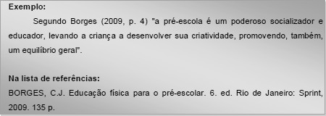

Citação Longa: as citações diretas, no texto, de mais de três linhas devem ser destacadas com recuo de 4cm da margem esquerda com letra menor que a do texto (tamanho 10) e sem as aspas.
EX.: A teleconferência permite ao individuo participar de um encontro nacional ou regional sem a necessidade de deixar seu local de origem. Tipos comuns de teleconferência incluem o uso da televisão, telefone e computador. Através da áudio- conferência, utilizando a companhia local de telefone, um sinal de áudio... (NICHOLS, 1993, p.181)

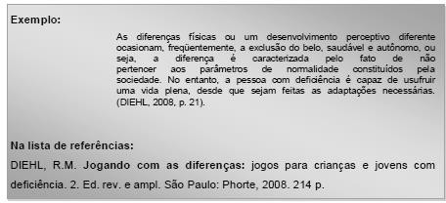
4 cm de recuo

  - Citação Indireta
Transcrição de conceitos do autor consultado, porém descritos com as próprias palavras do redator. Na citação indireta o autor tem liberdade para escrever com suas palavras as ideias do autor consultado.
EX.: Apenas poucos estudos examinaram a conformação de uma molécula inteira de mucina, utilizando a NMR de carbono 13 e técnicas de disseminação luminosa, (GERKEN, 1989). (Dentro do parênteses o nome do autor deve estar em letras maiúsculas, só se usa minúscula no texto).

- Citação com um autor
Autor como parte do texto:
EX. 1: Como afirma Almeida (1988, p. 14) "As novas tecnologias são o resultado prático de cruzamentos entre as diversas faces do triangulo da comunicação contemporânea: a tv, o satélite e o computador."

Autor não faz parte do texto:
EX. 2: "As novas tecnologias são o resultado prático de cruzamentos entre as diversas faces do triângulo da comunicação contemporânea: a tv, o satélite e o computador" (ALMEIDA, 1988, p. 14).
OBS.: trata-se de citação direta, por isso o trecho retirado da obra consultada é digitado entre aspas duplas e a pontuação do autor citado é fielmente reproduzida e a página de onde foi retirado está citada.

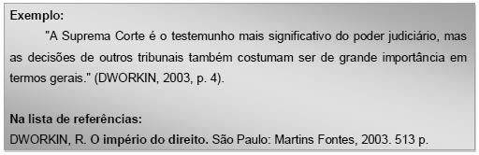

- Citação com dois autores
Devem ser apresentados pelos sobrenomes dos autores ligados por ; (ponto e vírgula) quando apresentados entre parênteses. Quando citados no texto, devem ser ligados por "e", seguidos do ano da publicação. Os nomes devem estar separados por " ; ". O símbolo & indica sociedade comercial, por não ser apropriado para um trabalho científico, não é mais utilizado.
Autor como parte do texto:
EX. 1: Zaccarelli e Fischmann (1994) identificam a estratégia de oportunidades como sendo a adotada por empresas que enfrentam grandes variações no nível de atividade em seus mercados. Ela consiste basicamente na

manutenção de mínimo esforço durante os períodos de baixa intensidade e na minimização do esforço em período de pico.

Autor não faz parte do texto:
EX. 2: As estratégias de oportunidades como sendo a adotada por empresas que enfrentam grandes variações no nível de atividade em seus mercados. Ela consiste basicamente na manutenção de mínimo esforço durante os períodos de baixa intensidade e na minimização do esforço em período de pico. (ZACCARELLI; FISCHMANN, 1994)
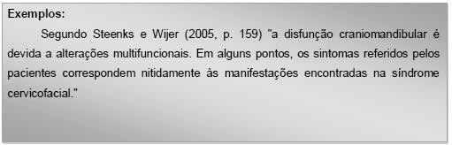

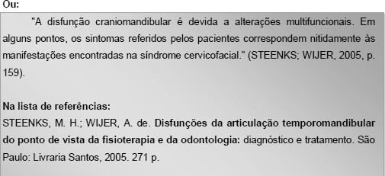

- Citação com três ou mais de três autores
Citação com três autores, cita-se os três, seguindo a mesma orientação dada para citação com dois autores, ou seja, o nome dos autores deve vir separado por ponto e vírgula, seguidos de vírgula e o ano. Citação com mais de três autores, cita- se o primeiro seguido de “et al”.

Com mais de três autores, autor como parte do texto:
EX. 1: Lotufo Neto et al. (2001) afirmam que as pessoas com depressão sofrem muito e procuram a ajuda de profissionais da saúde, porém estes raramente identificam o problema.
Com mais de três autores, autor não faz parte do texto
EX. 2: As pessoas com depressão sofrem muito e procuram a ajuda de profissionais da saúde, porém estes raramente identificam o problema. (LOTUFO NETO et al., 2001)

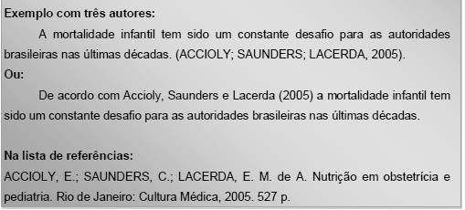

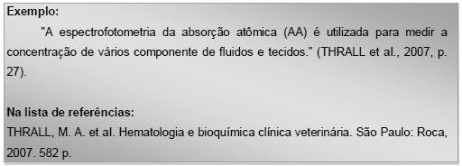

- Citação de vários autores a uma mesma ideia
Citar os autores obedecendo a ordem alfabética de seus sobrenomes:

EX.: Essas proposições foram testadas dentro dos limites estreitos da pesquisa sobre projeto do trabalho e em powerment. Dessa forma Parker, Wall e Jackson (1997) e Parker (2000) demonstraram como autonomia e decisão são positivamente relacionadas com comportamentos proativos, iniciativas, flexibilidades e internalizações de estratégias organizacionais por parte dos empregados. Do mesmo modo, Cordery e Clegg, Leach, Jackson (2000), Parker (1998), Wall (2000).

- Citação de autores com mesmo sobrenome
Havendo dois autores com o mesmo sobrenome e mesma data de publicação, acrescentam-se as iniciais de seus prenomes.
EX.: Os dados para a amostra dessa pesquisa foram coletados no banco de dados International Finance Corporation. Conforme salientam Costa J.R. e Costa M.R (1984).
EX.: Os dados para a amostra dessa pesquisa foram coletados no banco de dados International Finance Corporation (COSTA J.R.,1984; COSTA M.R., 1984).

- Citação de um mesmo autor com datas de publicações diferentes
EX.: Recentemente, foi comprovado que a educação continuada e o treinamento representam a base de sustentação do controle de qualidade total (TAVARES, 1994, 1995, 1998).
EX.: Segundo Tavares (1994, 1995, 1998), recentemente, foi comprovado que a educação continuada e o treinamento representam a base de sustentação do controle de qualidade total.

Importante: a sequência das citações obedece a ordem cronológica das publicações.

- Citação de um mesmo autor com mesmas datas de publicação
EX.: De acordo com Robinson (1973a, 1973b, 1973c) o número de manifestação corresponde a ....

Importante: na elaboração das referências as mesmas letras identificadoras dos documentos deverão ser apresentadas.

- Citação cujo autor é uma entidade coletiva
EX.: Segundo a ASSOCIAÇÃO BRASILEIRA DE NORMAS TÉCNICAS
(2002), todo autor citado no texto deve ser relacionado nas referências.

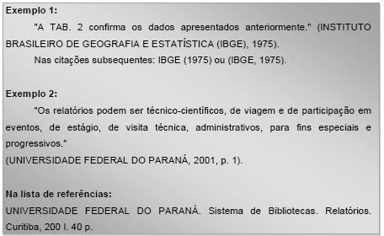

- Citação de trabalhos em vias de publicação (no prelo)
EX.: Segundo Carneiro (não publicado), todo comportamento humano decorre da concepção que nós temos da realidade e nessa realidade existem três pólos distintos: nós e aquilo que nós somos, nós e aquilo que nos cerca, nós e as outras pessoas. Nossa postura na vida depende do modo como estabelecemos esta relação.
OBS: em casos de texto redigido em inglês, utiliza-se a expressão "in the
press"

- Citação de homepage ou web site
Cita-se o autor pelo sobrenome, como se faz na citação tradicional. Quando não houver autor cita-se a primeira palavra do título em CAPS LOCK (A ABNT orienta fazer a citação da mesma forma que a do autor-livro e autor revista). Não se faz menção do site na nota de rodapé, pois existe uma referência própria para

documentos retirados da Internet. Somente na lista de referências cita-se o nome completo do autor o nome do site e a data do acesso.

EX.: Ao tratar de biblioteca digital, Cunha (1999) esclarece que ela "é também conhecida como biblioteca eletrônica (principalmente no Reino Unido), biblioteca virtual (quando utiliza recursos da realidade virtual), bibliotecas sem paredes e biblioteca virtual.”

- Citação com omissão de parte do texto
Omissões em citações são permitidas quando não alteram o sentido do texto. São indicadas pelo uso de reticências no início ou no final da citação. Quando houver omissões, no meio da citação, usam-se reticências entre colchetes. As reticências indicam interrupção de um pensamento ou omissão intencional de algo que se devia ou que podia dizer e que apenas se sugere, por estar facilmente subtendido.
No início da citação:
EX.: "...alguns dos piores erros na construção organizacional tem sido cometidos pela imposição de um modelo mecanicista de organização ideal" ou "universal" a uma empresa viva" (CASTRO, 1976, p.41)
No meio da citação:
EX.: “O poder tributário [...] é à base de aplicação de qualquer categoria de tributos" (FOUROUGE, 1973, p. 41)
No final da citação:
EX.: "Em relação a este tema, Muraro (1983), no seu estudo com mulheres brasileiras da classe burguesa, afirma que uma das preocupações mais importantes destas mulheres centrava-se na própria aceitação...”.

- Citação de entidades governamentais

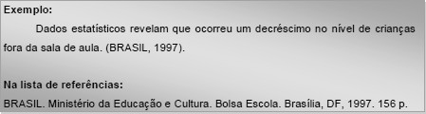

- Citação de diversos documentos de vários autores

Deverão ser mencionados em ordem alfabética e separados por ponto e vírgula.

  - Citação de citação
Deve ser evitado. Algumas revistas nem aceitam mais artigos submetidos para publicação que fazem uso deste recurso.
É a transcrição direta ou indireta de uma obra ao qual não se teve acesso. Nesse caso, emprega-se a expressão latina "apud" (junto à), ou o equivalente em português "citado por", para identificar a fonte secundária que foi efetivamente consultada.
EX.: Além desses aspectos sobre a formação do povo brasileiro, que ainda hoje influenciam, de forma negativa, a disponibilidade para o ato de ler, outros ainda devem ser observados. Sobre este assunto, são esclarecedoras as palavras de Silva (1986 apud CARNEIRO, 1991, p. 31)

- PROJETO DE PESQUISA (NBR15287:11)

O projeto de pesquisa parte do pressuposto da existência de um problema a ser solucionado e um planejamento para chegar ao resultado desejado.
Planejamento é um processo onde ações serão direcionadas de forma coordenada e dinâmica visando execução, acompanhamento, controle e avaliação de serviços. Para um bom planejamento, é preciso definir claramente os objetivos e, com base nestes, estabelecer o tipo do planejamento – estratégico, tático ou operacional – a ser desenvolvido.
A partir do diagnóstico elabora-se o planejamento que deve ser explicitado através de um projeto. Os projetos de pesquisa elaborados pelos alunos da Unisãomiguel deverão seguir o roteiro indicado pelo professor. No entanto, deve conter:
Elementos obrigatórios: Capa, folha de rosto, Termo de compromisso (Anexo A) sumário, introdução, justificativa, referencial teórico , metodologia, plano de desenvolvimento e referências.
Obs.: Será indicação do professor seguir a linha de contestação (Hipótese) ou dos objetivos (geral e específicos)
  - Estrutura do Projeto
Os projetos devem seguir a estrutura de apresentação das partes, essencialmente nesta ordem, indicadas abaixo:
    - Elementos Pré-textuais:

      - Capa

      - Folha de Rosto

      - Sumário

    - Elementos Textuais:

O texto deve ser constituído de uma parte introdutória, na qual devem ser expostos o tema do projeto, o problema a ser abordado, a(s) hipótese(s), quando couber(em), bem como o(s) objetivo(s) a ser(em) atingido(s) e a(s) justifi cativa(s). É necessário que sejam indicados o referencial teórico que o embasa, a metodologia a ser utilizada, assim como os recursos e o cronograma necessários à sua consecução.

      - Introdução: breve histórico, justificativa, objetivos, definições conceituais.

      - Referencial Teórico

      - Metodologia: Métodos e técnicas

      - Plano de Desenvolvimento: Cronograma, orçamento

      - Recursos: Humanos, materiais, financeiros

      - Acompanhamento, avaliação e controle

    - Elementos Pós-Textuais

      - Referências

      - Apéndice(s)

      - Anexo(s)

ANEXO A - TERMO DE COMPROMISSO DE ORIENTAÇÂO DE TCC

O presente documento objetiva selar o compromisso entre professor(a) orientador(a) e orientando(a).

Professor(a) Orientador(a):

Orientando(a):
Eu, _, aluno(a) regularmente matriculado (a) no curso da Unisãomiguel, matricula , declaro estar ciente de todas as normas de execução do Trabalho de Conclusão de Curso, bem como das penalidades que podem ser a mim imputadas em caso de descumprimento de qualquer regra estabelecida pela instituição e de quaisquer acordos firmados na orientação. Estou ciente de que:
- Devo cumprir rigorosamente os prazos definidos pelo professor para entrega das diversas etapas do trabalho, sob pena de meu desligamento do orientador.
- Estar em todos os encontros previstos com o(a) docente orientador(a), considerando que 5 (cinco) ausências, não justificadas, nos encontros de orientação acarretam meu desligamento automático da orientação.
- As orientações são presenciais, podendo ser realizadas por meio eletrônico a pedido do docente orientador.

Período da orientação:
Início: / / . Término: / / .

Declaramos que de comum acordo assinamos o presente termo de compromisso.

Assinatura do professor(a) orientador(a):

Assinatura do(a) orientando(a):

Recife, / / .

ANEXO B - ATA DE ORIENTAÇÃO DE TCC

- Nome do Aluno:

- Título do TCC:

- Linha de Pesquisa (consultar Anexo E):

- Professor Orientador:

- Período da orientação:

Início: / / . Término: / / .

- Comentário do professor orientador:

Recife, / /

Autorizo a entrega deste TCC por mim revisado.

(assinatura do orientador)

ANEXO C - TABELA DE AVALIAÇÃO DE TCC PELA BANCA EXAMINADORA

AVALIAÇÃO DE TCC PELA BANCA EXAMINADORA
CURSO DE

Presidente da Banca:

Professor(a) avaliador(a):

Aluno(a):

Título do TCC:

TEMPO DA APRESENTAÇÃO:
(Mínimo: 15 minutos
Máximo: 20 Minutos) Início: Final:
Apresentação oral do trabalho pelo acadêmico (Peso 3,0) | Pontuação  Auferida
- Postura/Comportamento durante a apresentação (1,0)
- Uso adequado do tempo e recursos (1,0)
- Clareza na comunicação (1,0)
Conteúdo do trabalho escrito (verificar antecipadamente
quando da leitura) - (Peso 6,0)
- Relação tema proposto x conteúdo do trabalho (1,0)
- Utilização de Categorias de análise e autores coerentes com
a temática estudada (1,0)
- Contribuição do trabalho para a formação do acadêmico /
sociedade (1,0)
- Organização e clareza do conteúdo (1,0)
- Observação das Normas Metodológicas (1,0)
- Utilização adequada da norma culta, da linguagem
acadêmica e científica (1,0)
Resposta às arguições - (Peso 1,0)
- Linguagem adequada (0,5)
- Conhecimento teórico e prático (0,5)
Nota Final da Apresentação (máxima possível) = 10,0.

CONCEITOS:
Conceito A (Aprovado sem restrição ou com poucas restrições) – 9,0 a 10,0 pontos; Conceito B (Aprovado com restrições) – 7,1 a 8,9 pontos;
CONCEITO FINAL:
Conceito C (Aprovado com sérias restrições – conceito mínimo) – 7,0 pontos; Professor(a) avaliador(a):
Presidente da Banca:

Recife, / / .

ANEXO D - FICHA DE FREQUÊNCIA DE ORIENTAÇÃO DA MONOGRAFIA

Professor:

Alunos: | Data da Reunião | Visto do  Orientador
1
2
3
4
5

Alunos: | Data da Reunião | Visto do  Orientador
1
2
3
4
5

Alunos: | Data da Reunião | Visto do  Orientador
1
2
3
4
5

